**SUNT OARE NECESARE INCALARI SPECIALE**

**PENTRU A JUCA BADMINTON IN SALA?**

In urma popularizarii tot mai mari a jocului de badminton in multe tari, si a interesului tot mai mare pentru oamenii de toate varstele de a incepe sa joace badminton in sala – cu teren delimitat si fileu, apare intrebarea: Este oare necesar sa fii echipat cu incaltari specializate pentru badminton?

Vom incerca sa raspundem la aceasta intrebare prin cateva informatii.

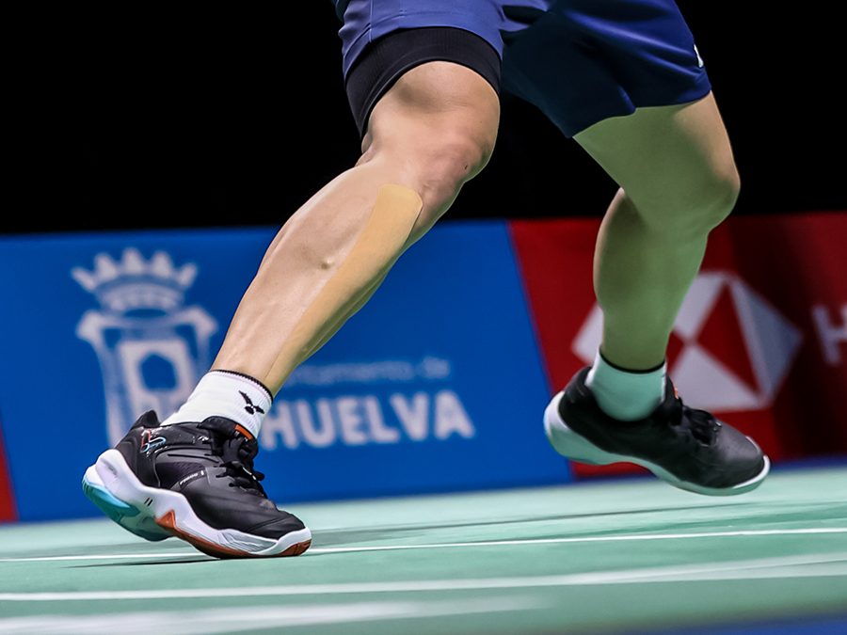

Ce sunt incaltarile profesionale pentru badminton?

Asa cum sunt denumite, aceste incaltari sunt concepute special pentru necesitatile jucatorilor de badminton. Acest sport implică miscari rapide in toate directiile si au un impact major asupra agilitatii si vitezei; totusi, designul incaltarilor pentru badminton asigura nu numai o prindere comfortabila si perfecta a labei piciorului, dar si permite o stabilitate laterala si o aderenta impecabila. Straturi de cauciuc anti-alunecare, protectie multi-directionala, stabilitate care ofera suport la schimbari bruste de directie si o greutate redusa sunt atributele necesare unei pereche perfecte de incaltari pentru badminton.

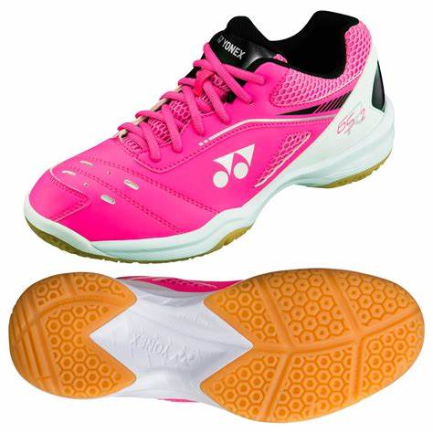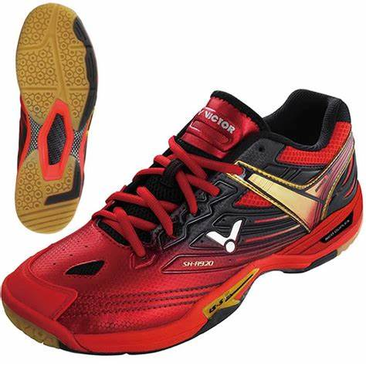

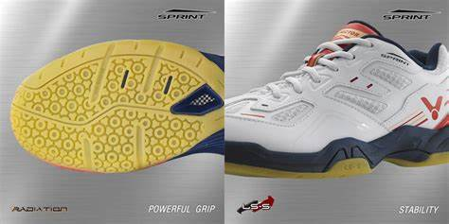

De ce incaltarile simple pentru alergat nu sunt bune?

Incaltarile pentru alergat sunt concepute pentru o miscare doar inainte – de alergare, si de aceea ofera protectie adecvata doar pentru fata labei piciorului, insa nu si pentru miscari laterale si de schimbare brusca a directiei. Aceasta mareste riscul de accidentari si pot produce dureri la glezne sau rupturi de tendoane in timpul jocului.

Designul incaltarilor profesionale pentru badminton sunt concepute pentru a proteja laba piciorului la miscarile laterale si pot reduce eficient accidentarile.

De ce incaltarile pentru sporturile de sala precum volei sau tenis de masa nu sunt bune?

Incaltarile pentru tenis de masa sau volei sunt pentru sporturile de sala care sunt echipate cu o talpa de cauciuc putin mai dura, iar straturile sale de cauciuc sunt diferit concepute datorita miscarilor diferite din aceste sporturi. Badminton este unul din putinele sporturi care implica miscari in spate si schimbari constante de directie, astfel, majoritatea incaltarilor au stratul de caucuc de pe talpa conceput cu un model radial pentru a asigura anti-alunecarea si o cat mai mica uzura. Pe cand designul incaltarilor pentru tenisul de masa si volei nu sunt concepute pentru necesitatea miscarilor rapide in fata, spate si lateral, salturi si aterizari, asa cum badmintonul o impune, astfel ca nu este recomandat sa porti astfel de incaltari cum ar fi cele pentru tenis de masa sau volei atunci cand joci badminton.

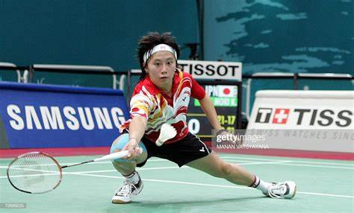 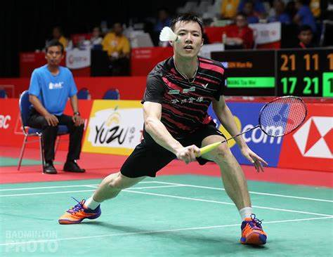

Concluzie

Atunci cand joci badminton este de luat in considerare faptul ca, fara a purta o pereche de incaltari concepute pentru badminton, te expui riscurilor de accidentari.

O veche zicala spune: “ Ca sa faci o treaba buna, trebuie sa ai si scule bune”, astfel si cand vrei sa joci badminton vei avea nevoie de incaltari profesioniste pentru badminton. Acestea te vor ajuta sa joci in siguranta si sa ai un control mai bun al jocului si o miscare corecta in teren, imbunatatindu-ti performanta si progresul in badminton.

